본 문서는 KOSA & 한국 오라클 교육센터에서 신입사원 연수과정 학습 테스트를 하기 위한 가이드 및 연습문제입니다. 각 회사의 인사관리자 및 기술자의 요구에 의해서 작성되었습니다.

OPEN API & kakao REST API

OPEN API 란?

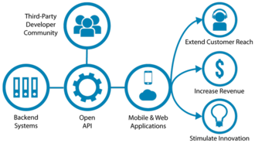

오픈 API(Open Application Programming Interface, Open API, 공개 API) 또는 공개 API는 개발자라면 누구나 사용할 수 있도록 공개된 API를 말하며, 개발자에게 사유 응용 소프트웨어나 웹 서비스의 프로그래밍 적인 권한을 제공한다.

반대말은 프라이빗 API(Private API)다.

**"하나의 웹 사이트에서 자신이 가진 기능을 이용할 수 있도록 공개한 프로그래밍 인터페이스가 오픈 API다"라고 정의**

[오픈 API - 위키백과, 우리 모두의 백과사전](https://ko.wikipedia.org/wiki/%EC%98%A4%ED%94%88_API)

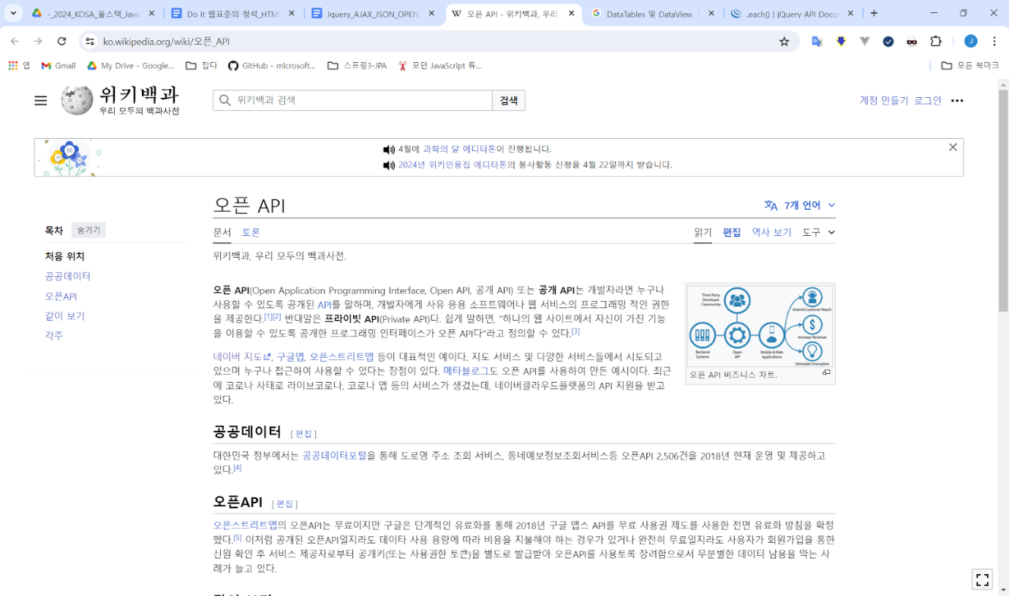

Open APIs in business

<https://en.wikipedia.org/wiki/Open_API>

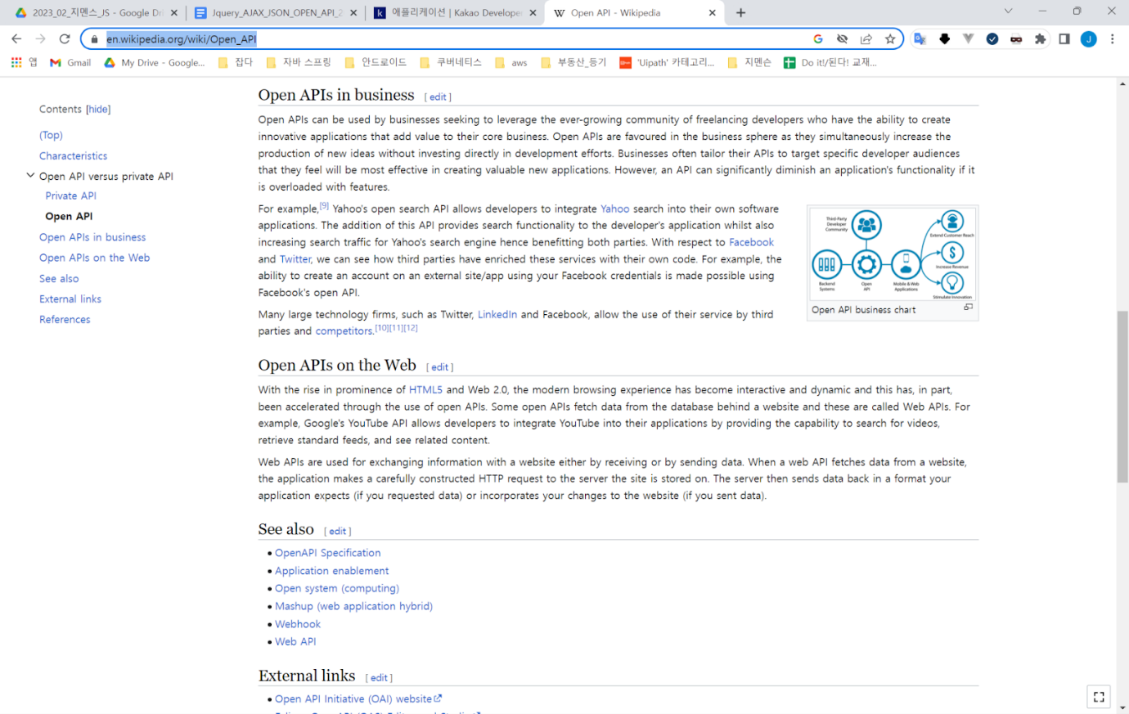

OPEN API 동작 원리

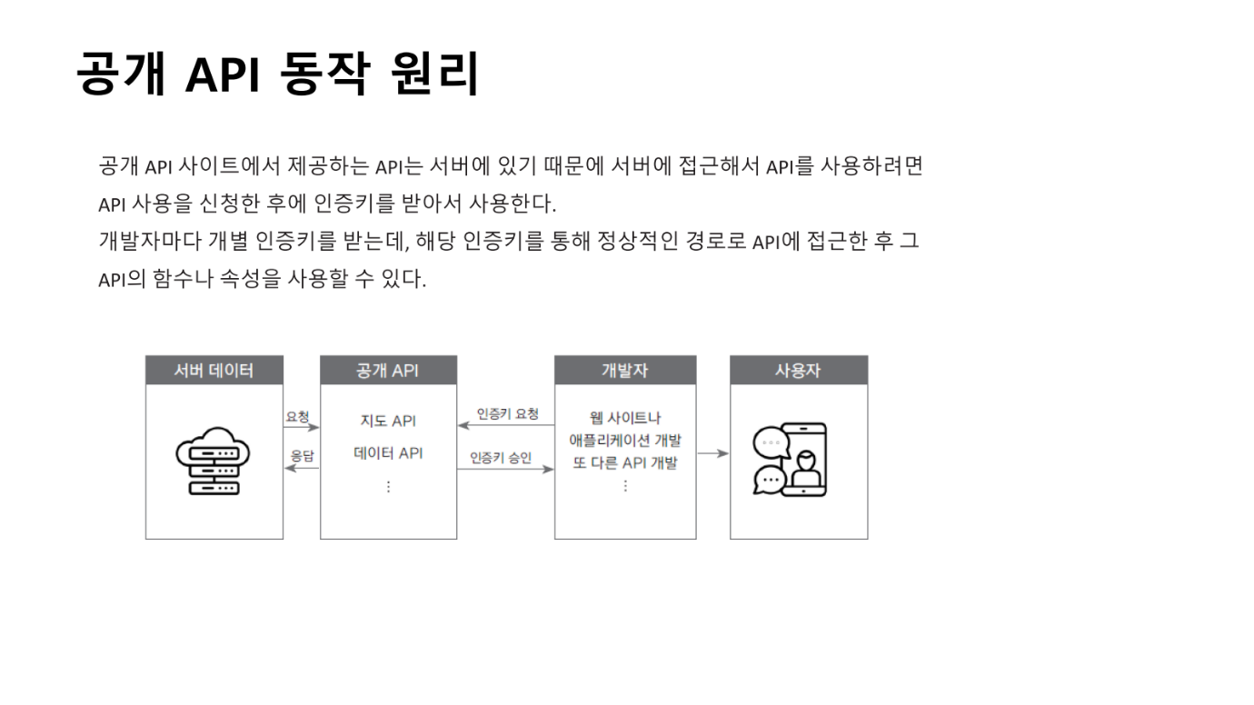

OPEN API 종류

행정안정부에서 운영하는 오픈API 포털

<https://www.data.go.kr/>

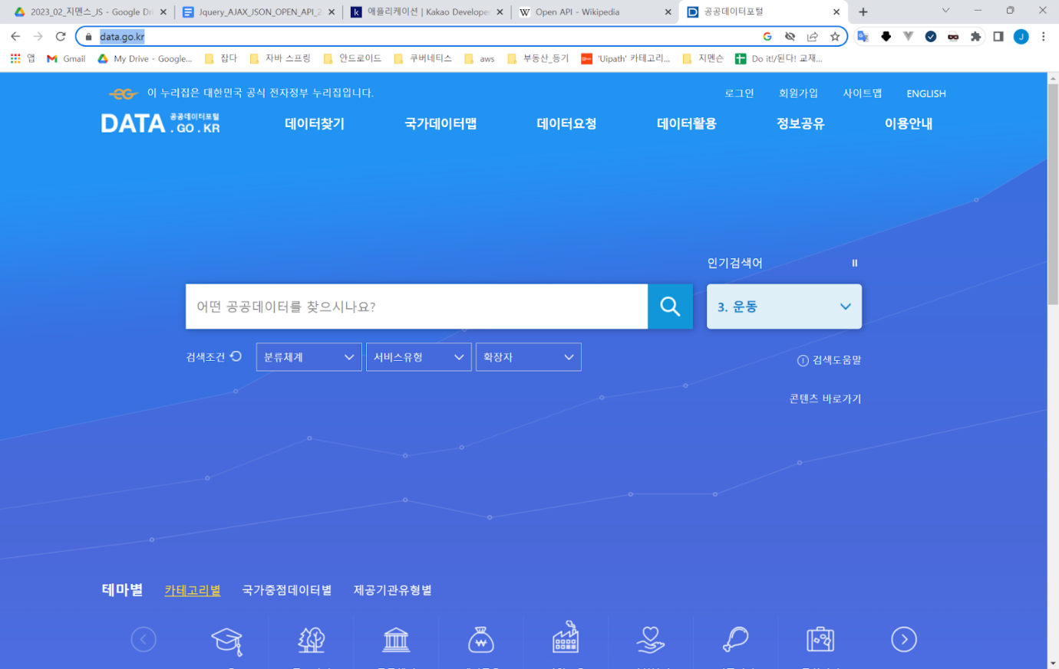

<https://data.seoul.go.kr/together/guide/useGuide.do>

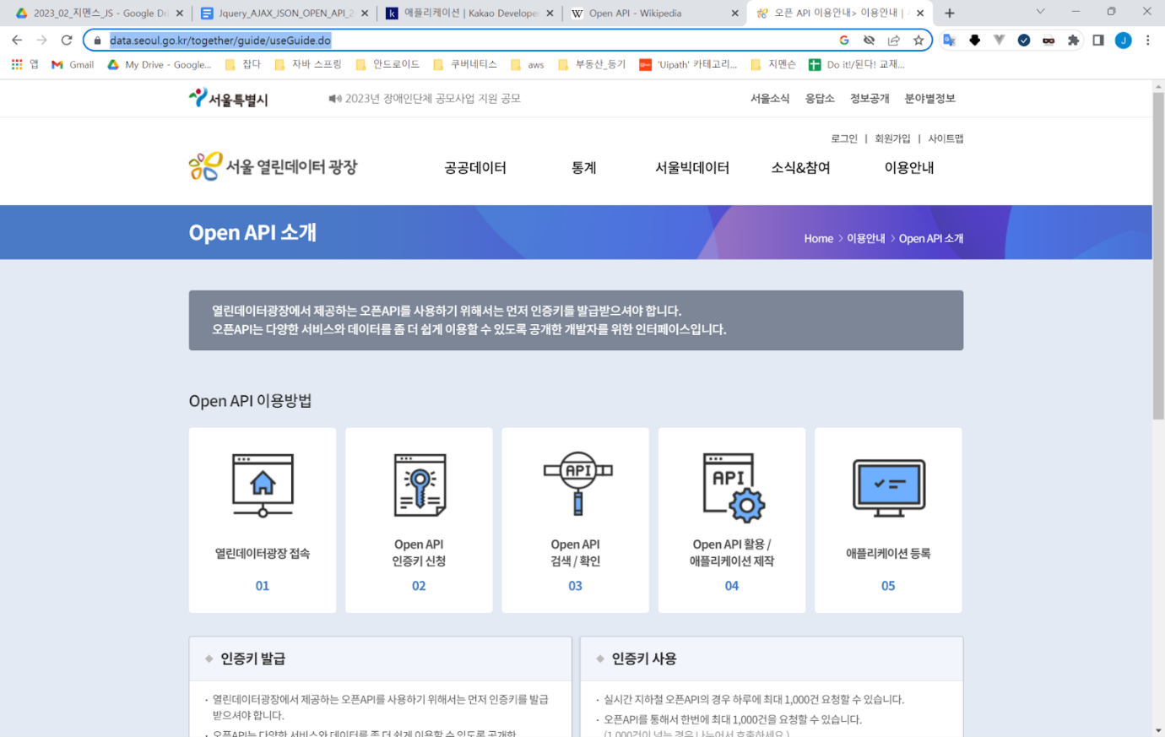

<https://www.mydatacenter.or.kr:3441/myd/index/index.do>

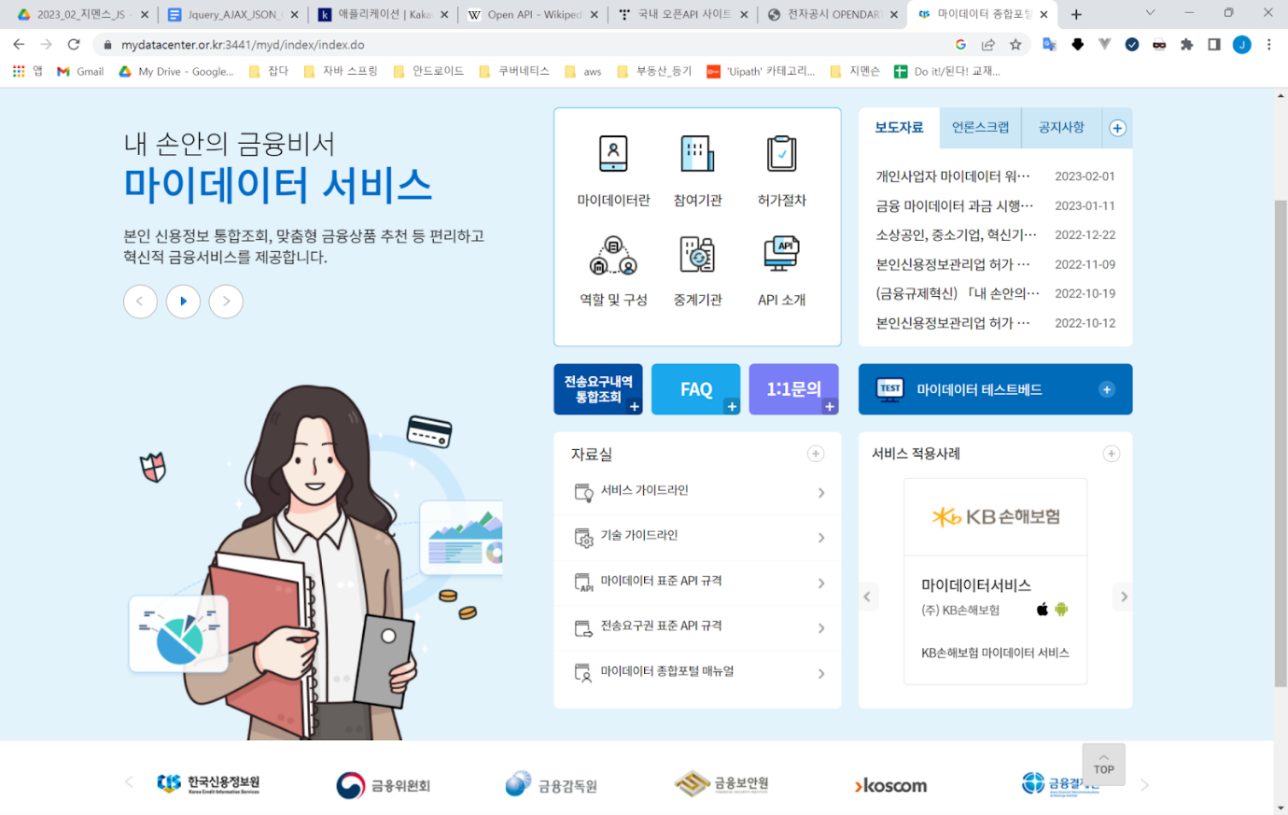

<https://www.mydatacenter.or.kr:3441/myd/mydsvc/sub1.do>

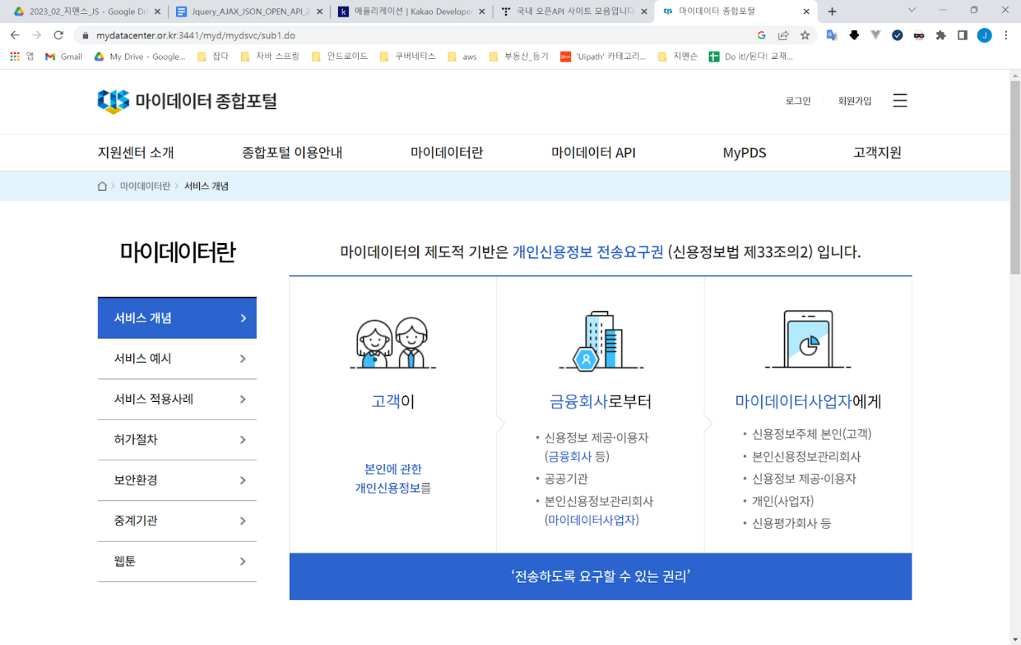

금융감독원 오픈API

사업보고서 정보나 재무정보를 조회할 수 있는 오픈API를 제공하는 금융감독원 플랫폼입니다.

<https://opendart.fss.or.kr/>



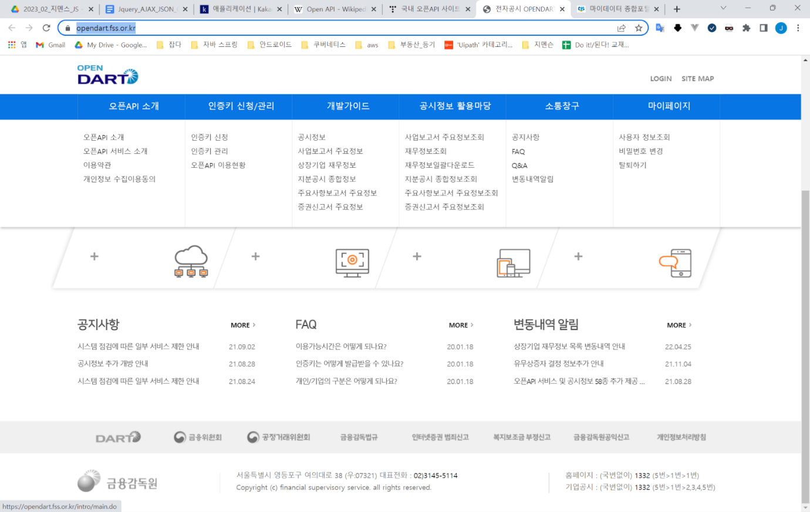

한국은행 오픈API  
<https://ecos.bok.or.kr/api/#/>

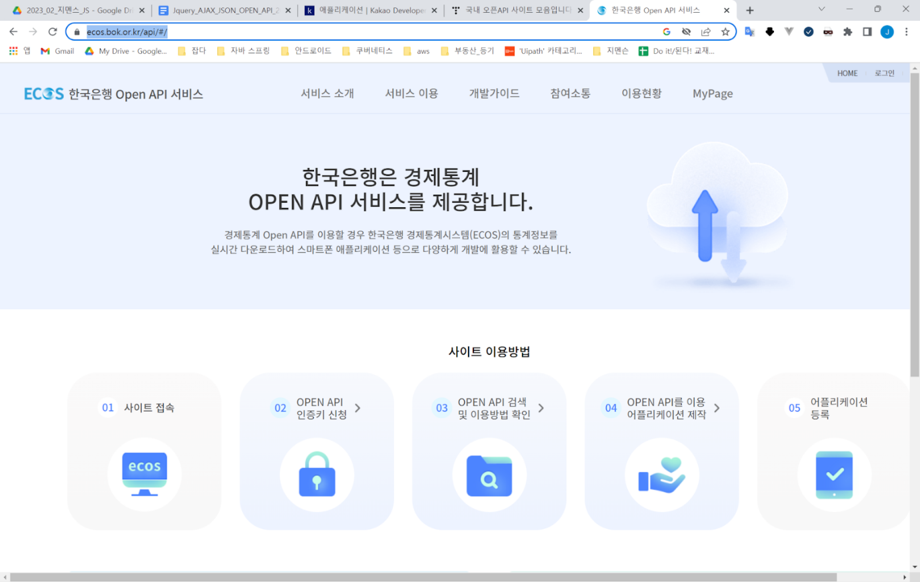

국토교통부에서 운영하는 오픈API 포털입니다.  
2D/3D 지도정보부터, Geocoder(주소를 좌표로 변환) 등 재미있는 서비스를 만들꺼리가 많은 곳입니다.

<https://www.vworld.kr/dev/v4api.do>

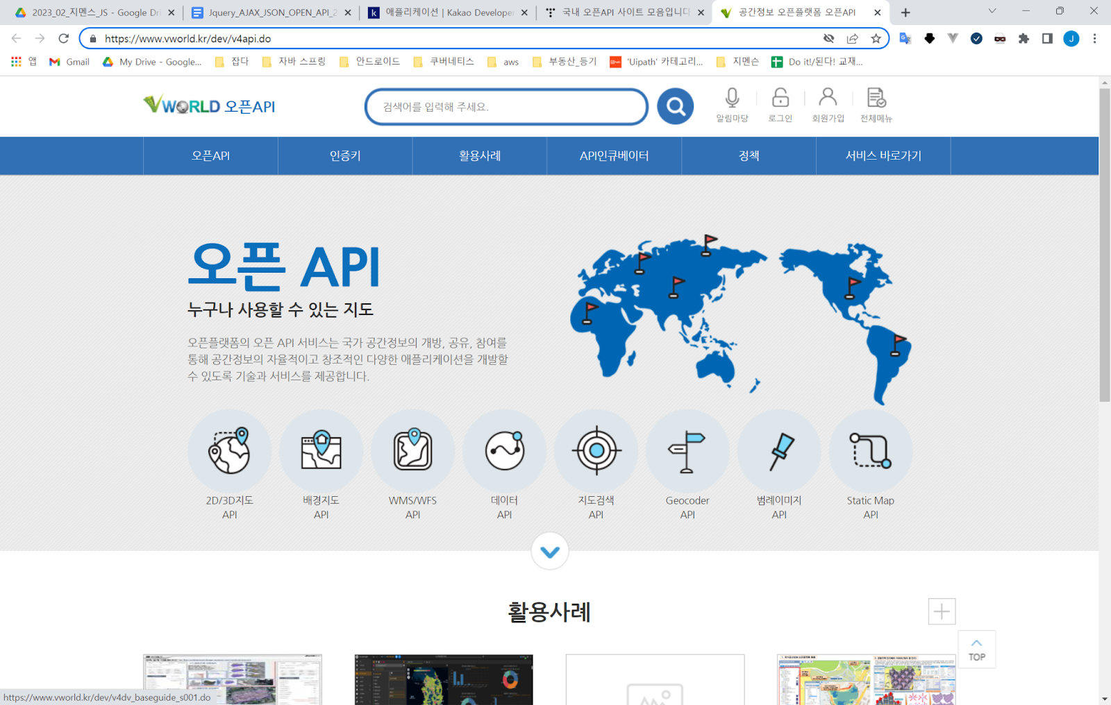

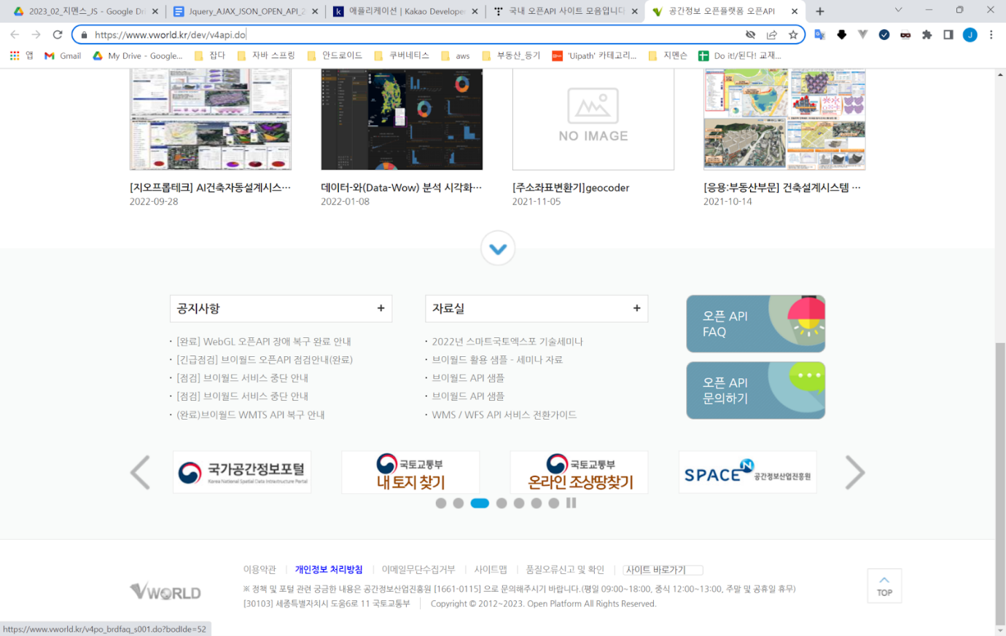

문화체육관광부에서 운영하는 오픈API 포털입니다. <https://www.culture.go.kr/data/openapi/openapiList.do>

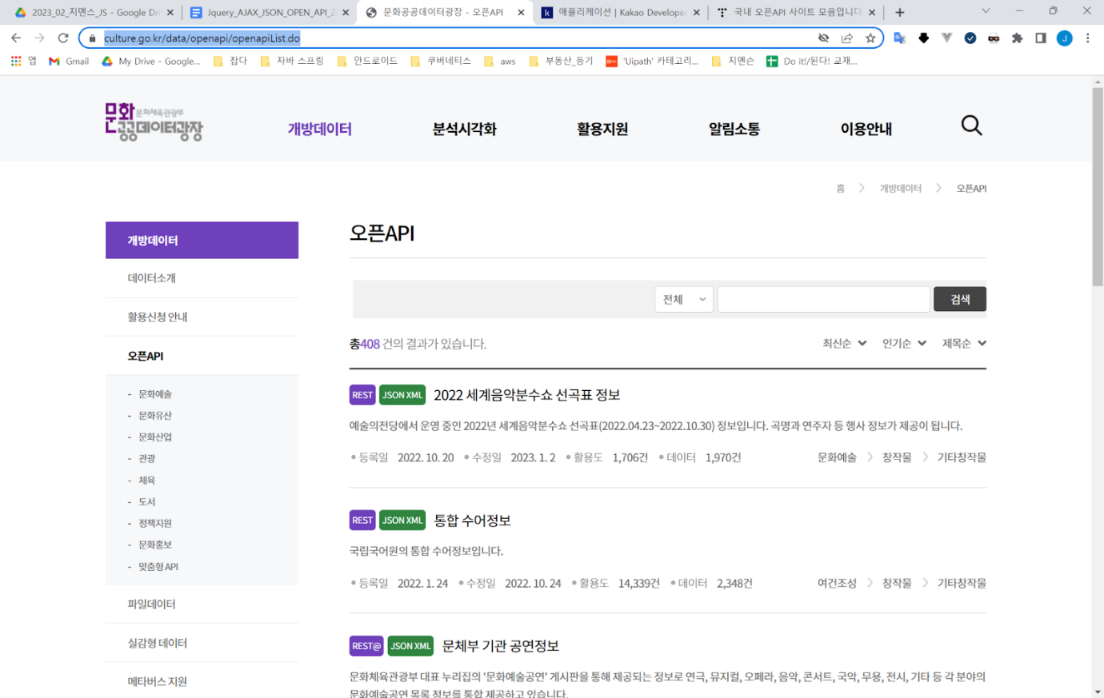

네이버 open api

<https://developers.naver.com/docs/common/openapiguide/apilist.md>

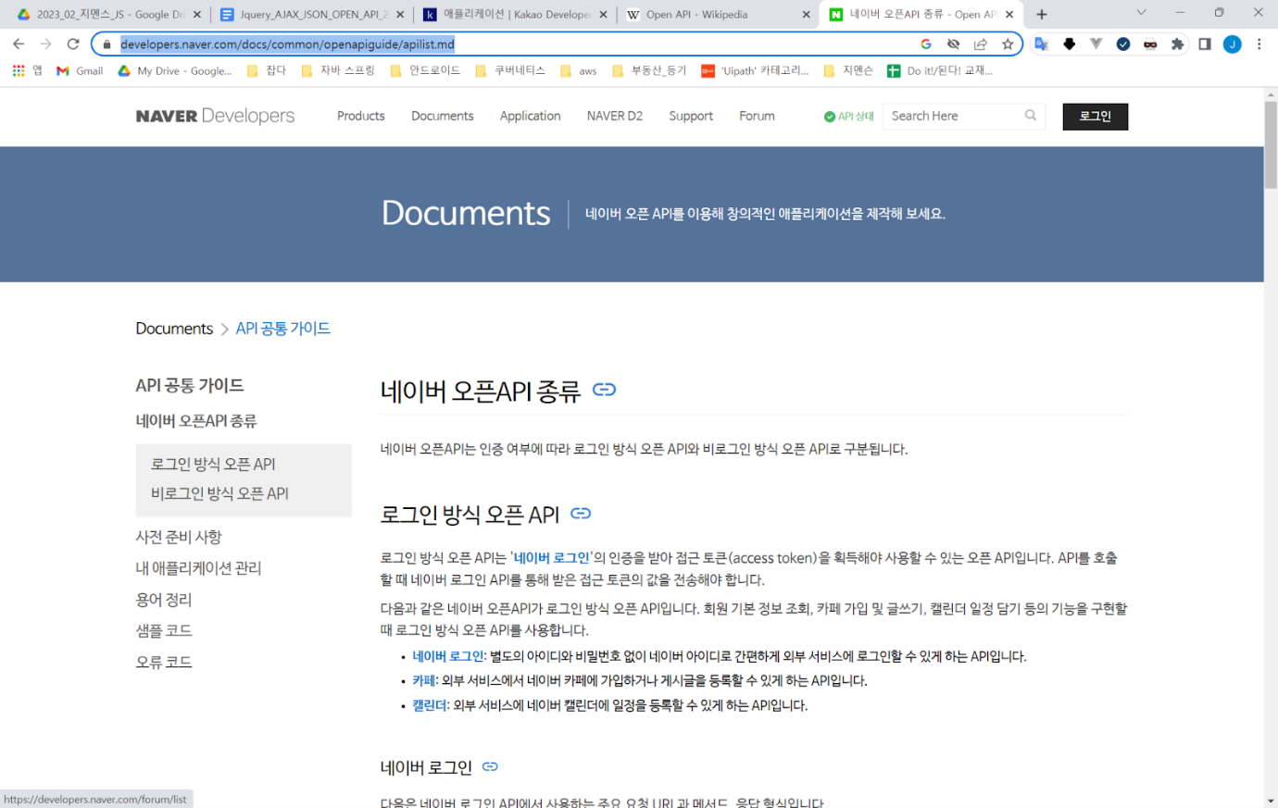

KAKAO Open API

카카오 개발자 사이트

<https://developers.kakao.com/>

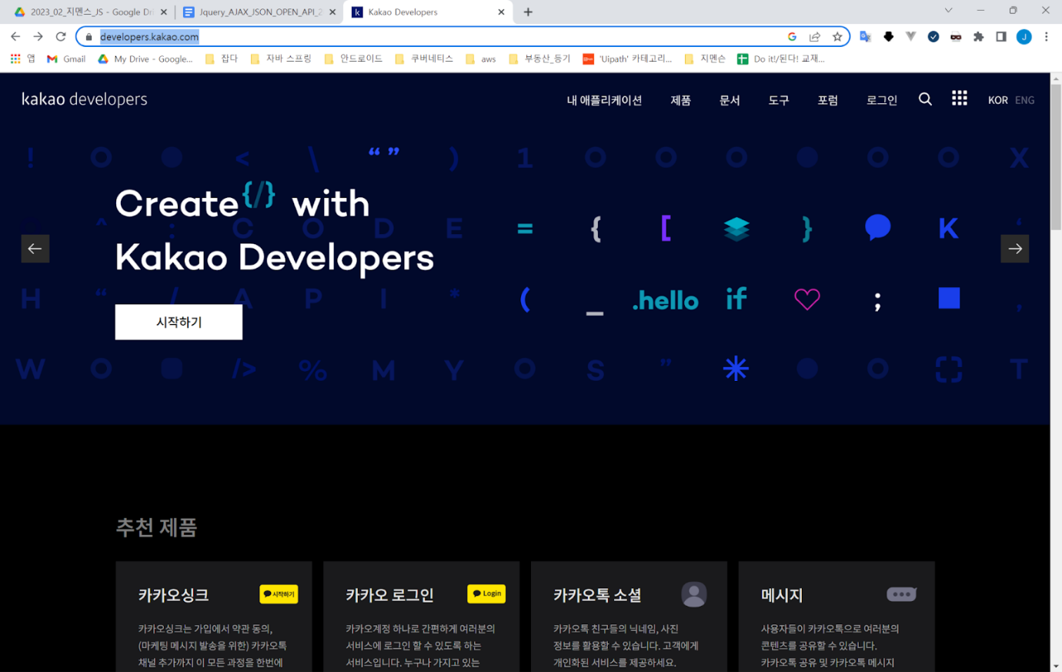

카카오 개발자 매뉴얼

<https://developers.kakao.com/docs/latest/ko/index>

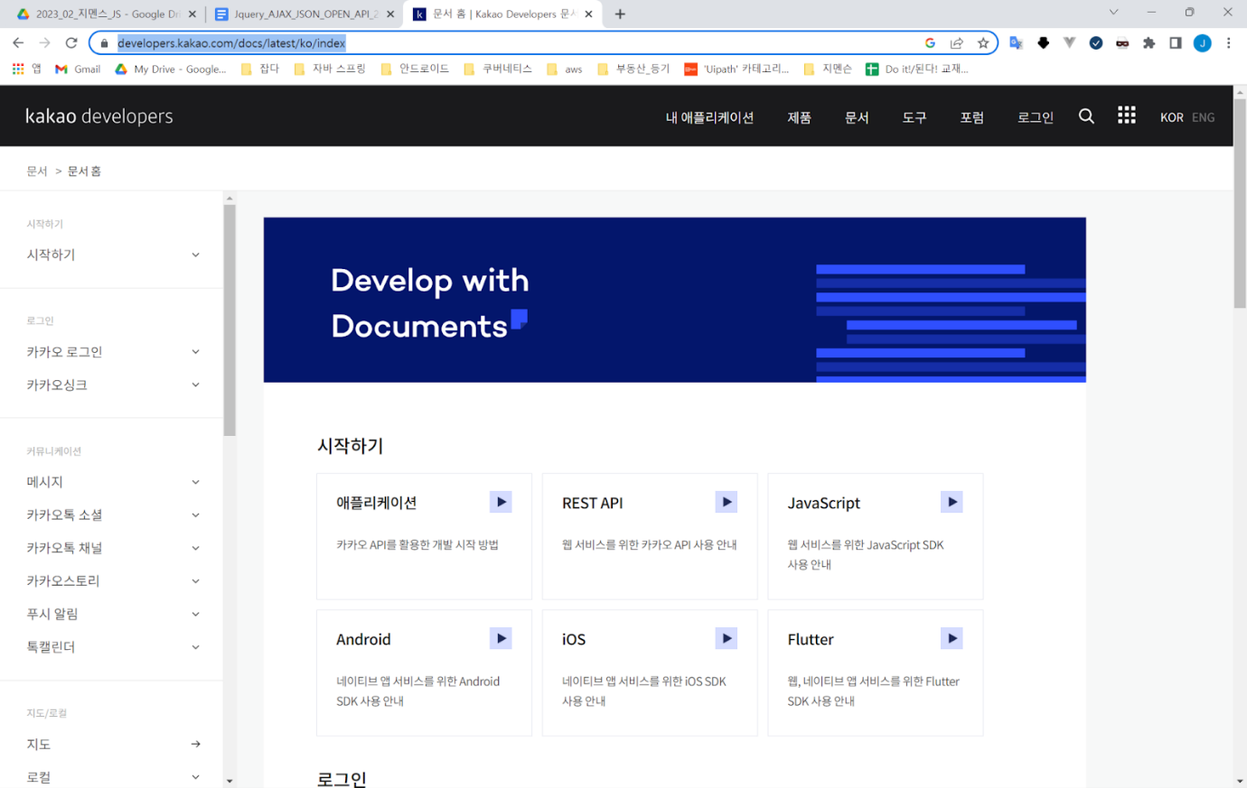

카카오 어플리케이션

<https://developers.kakao.com/docs/latest/ko/getting-started/rest-api>

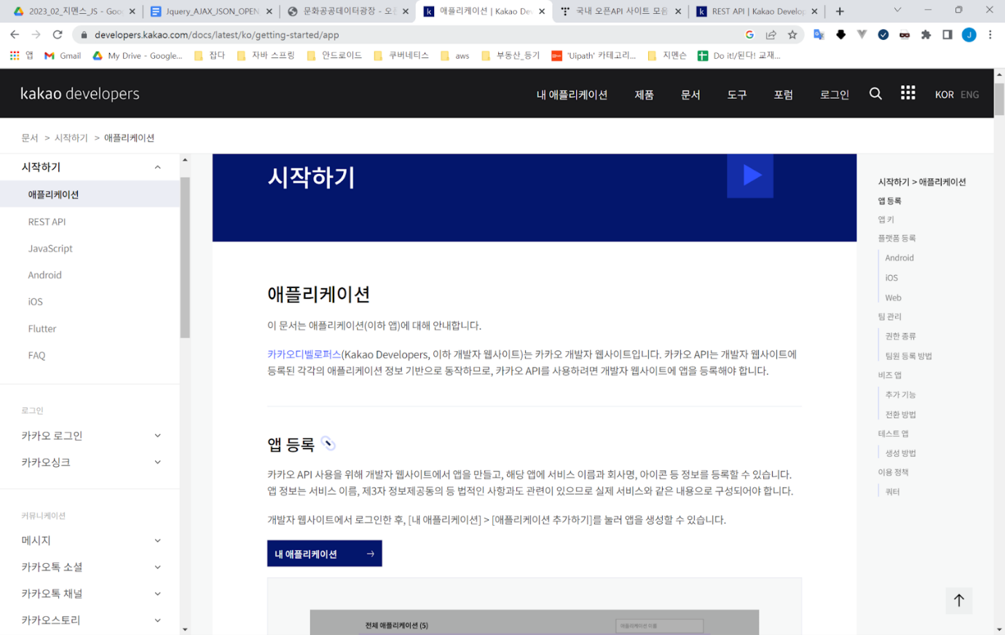

카카오디벨로퍼스(Kakao Developers, 이하 개발자 웹사이트)는 카카오 개발자 웹사이트입니다.

**카카오 API는 개발자 웹사이트에 등록된 각각의 애플리케이션 정보 기반으로 동작하므로, 카카오 API를 사용하려면 개발자 웹사이트에 앱을 등록해야 합니다.**

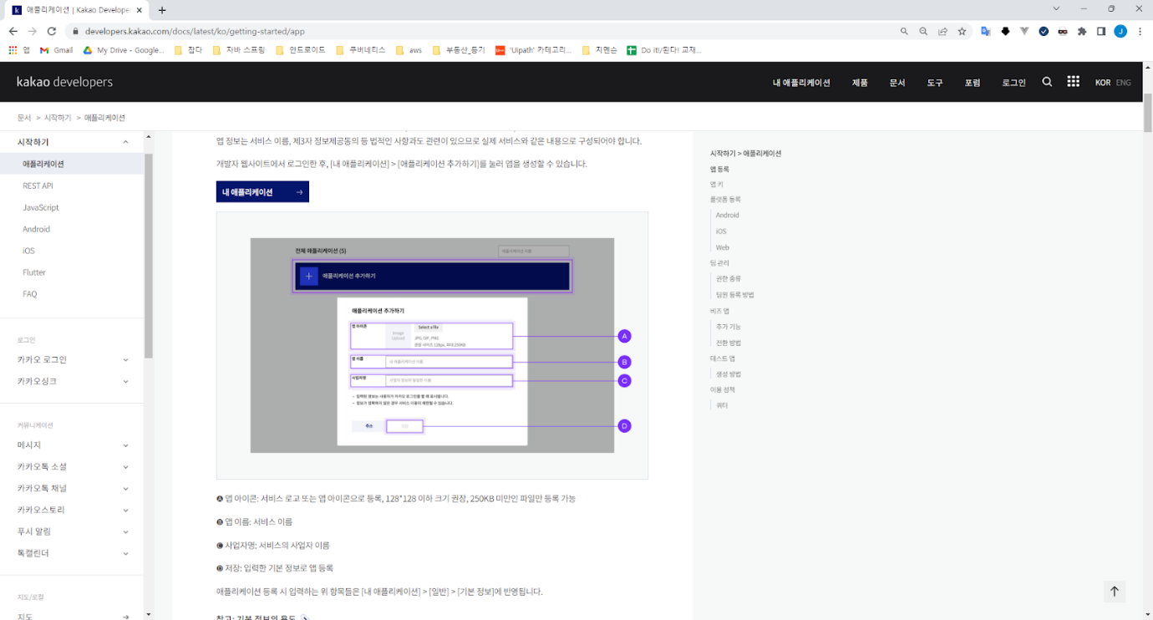

카카오 개발자 회원가입 방법

<https://developers.kakao.com/>

로그인 클릭

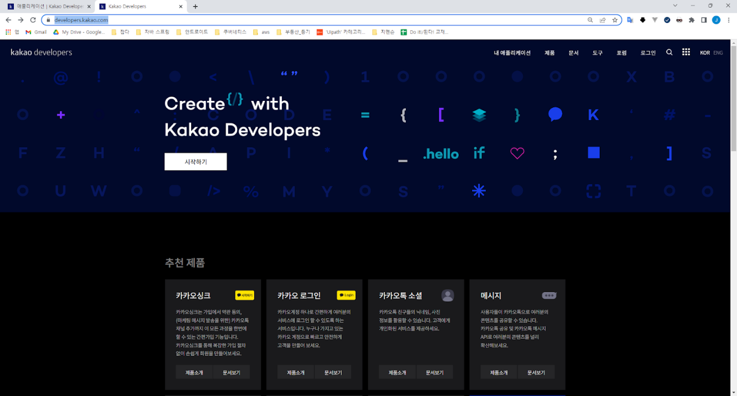

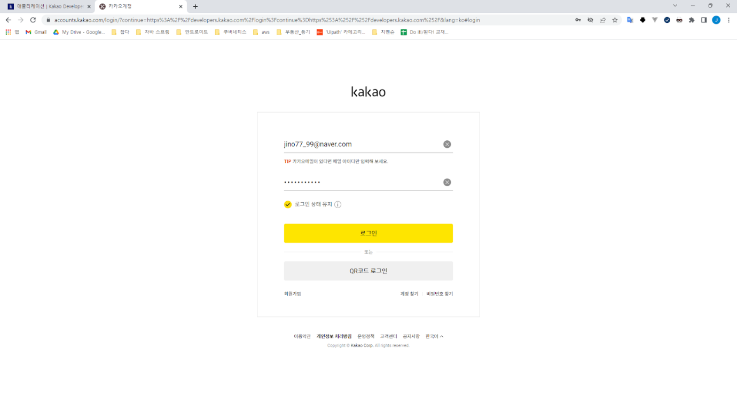

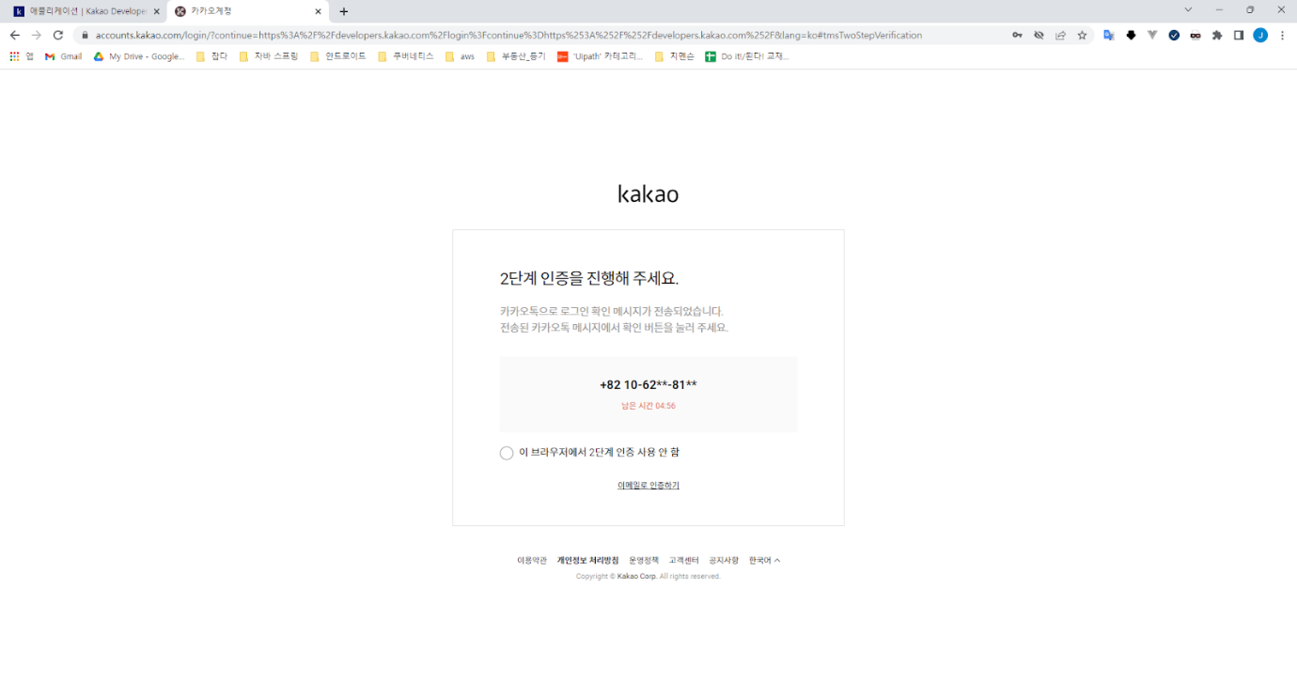

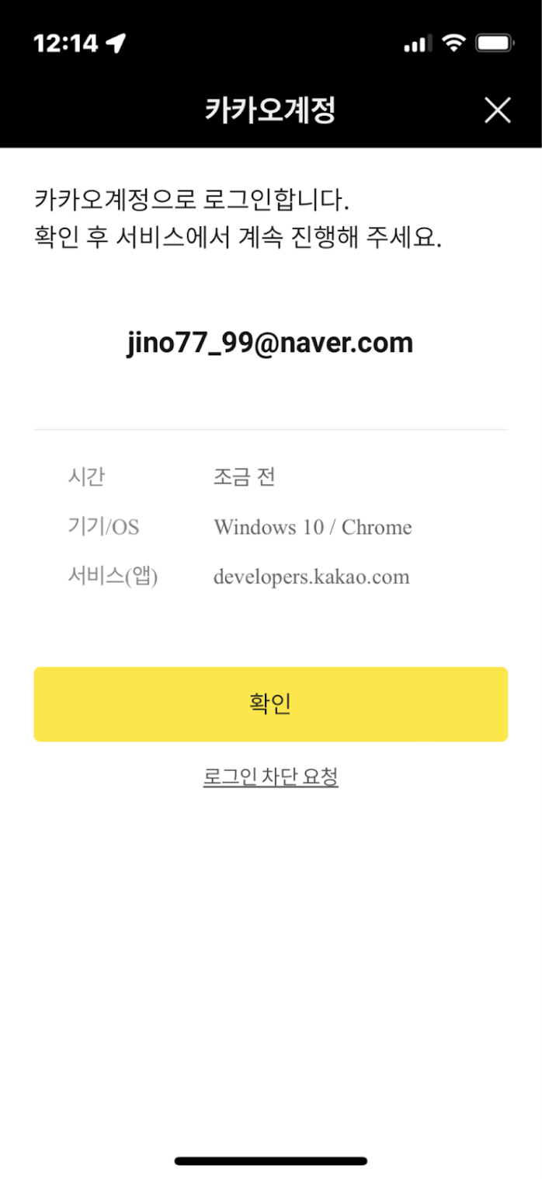

내어플리케이션 클릭릭

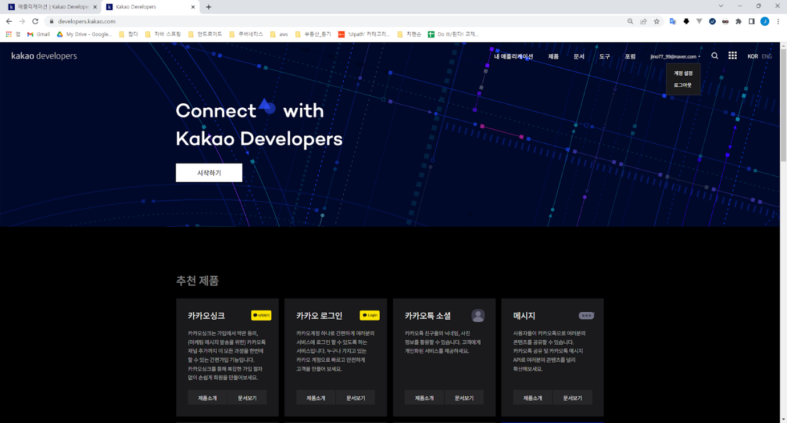

애플리케이션 추가하기 클릭

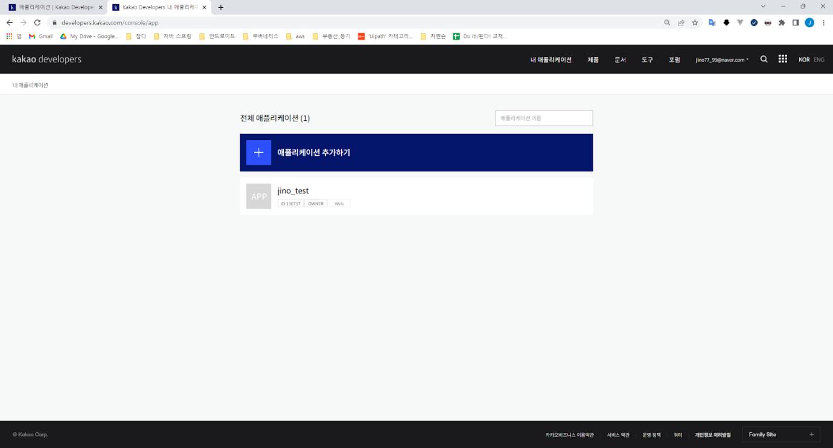

웹이름과 사업자명 입력

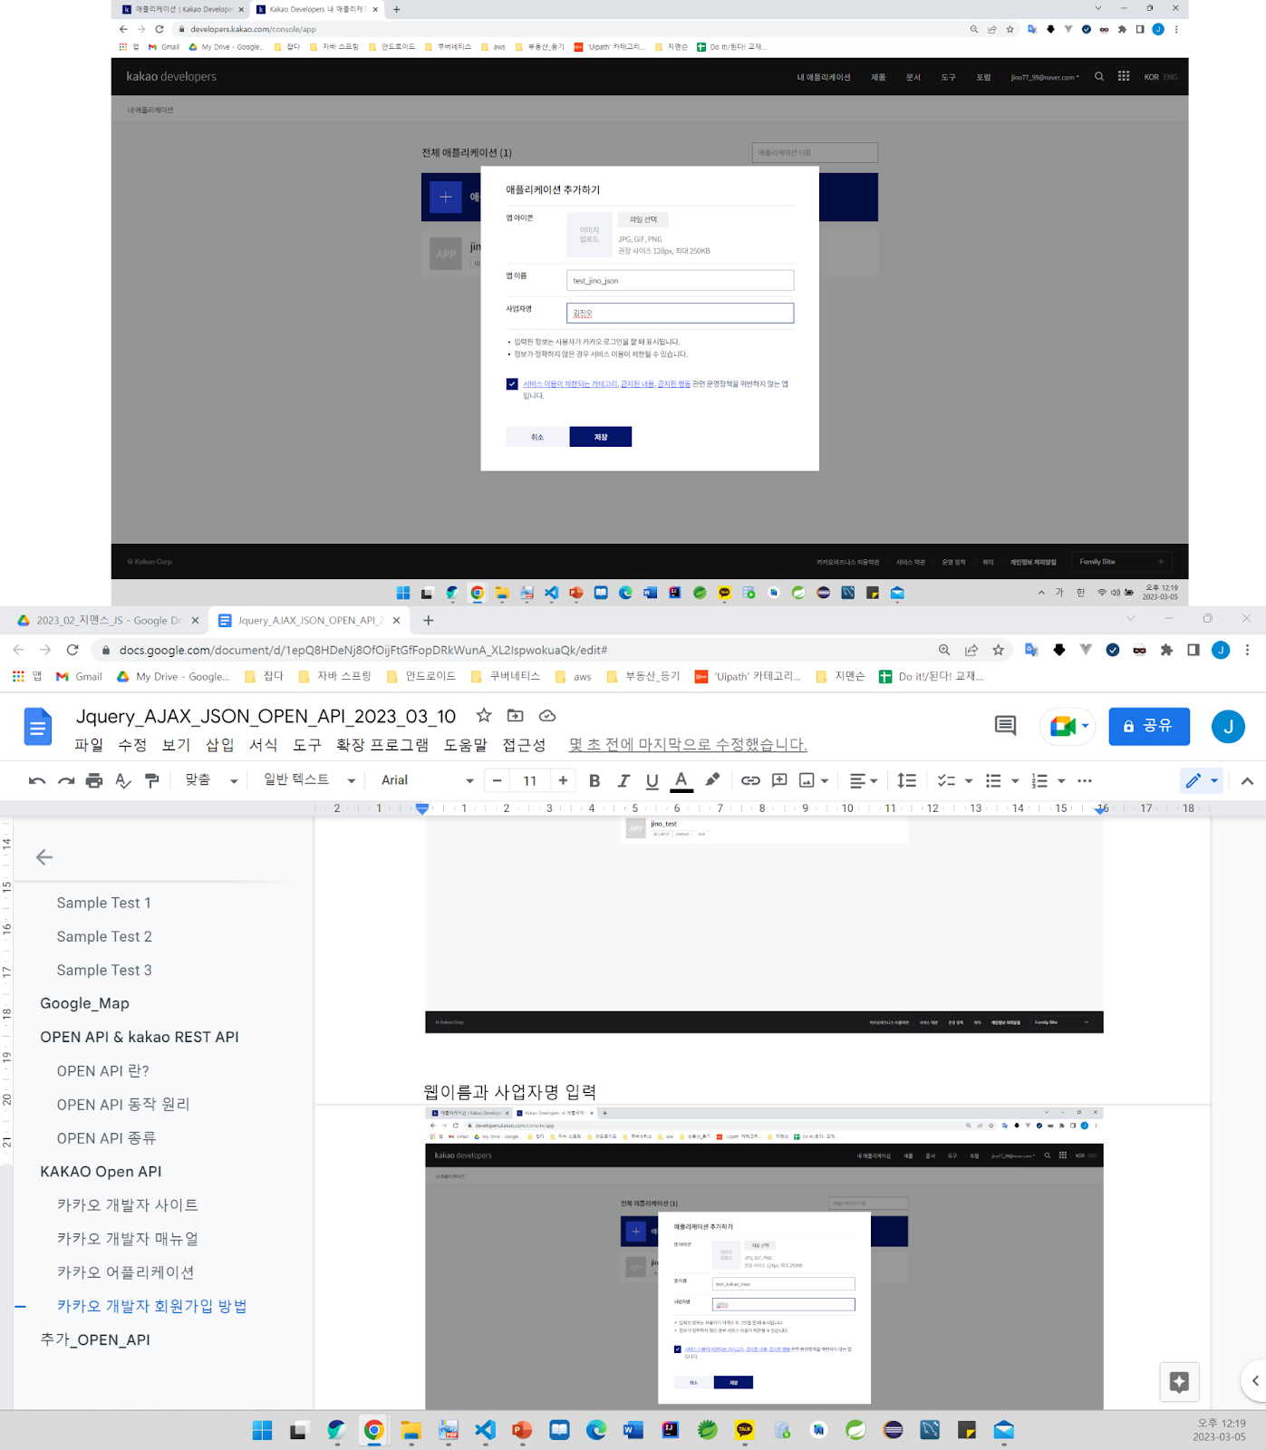

플랫폼 클릭

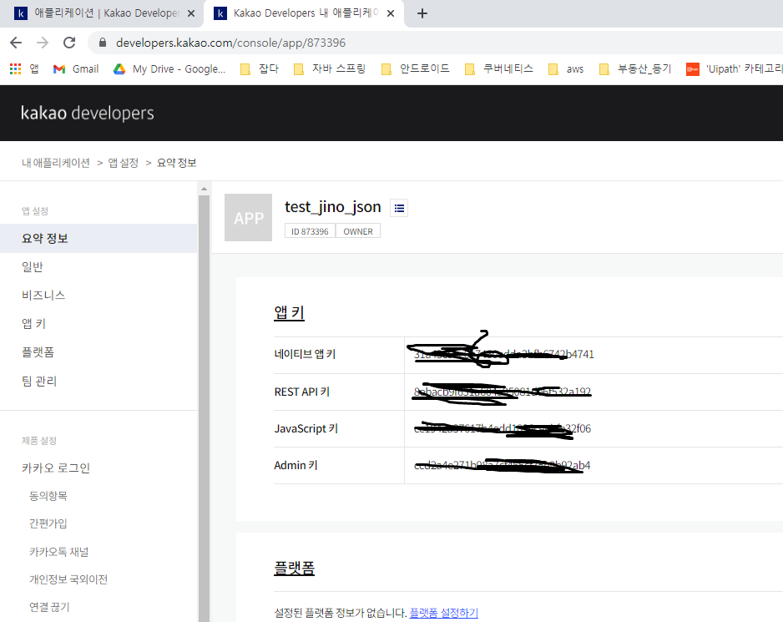

web 클릭

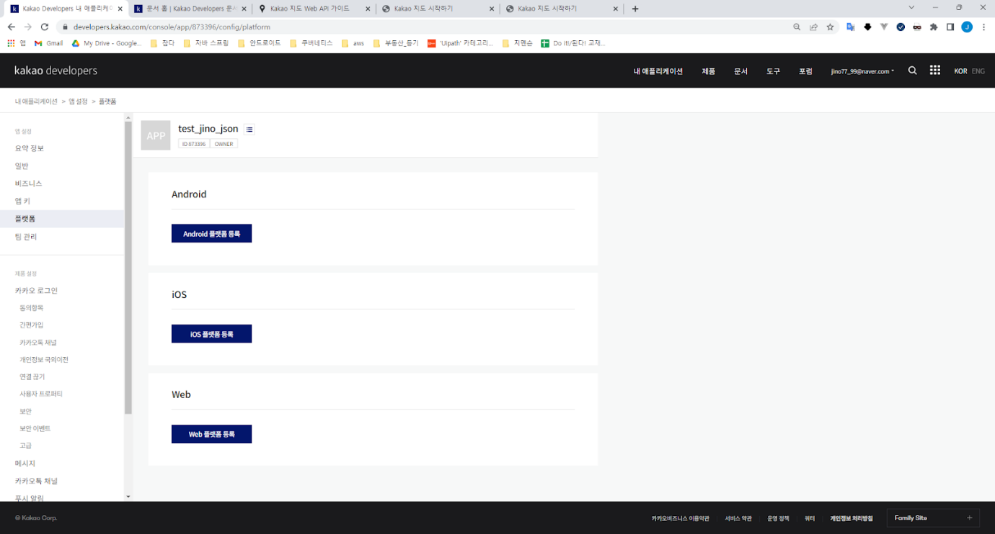

<http://localhost>:5500 입력

→ 10개까지 가능

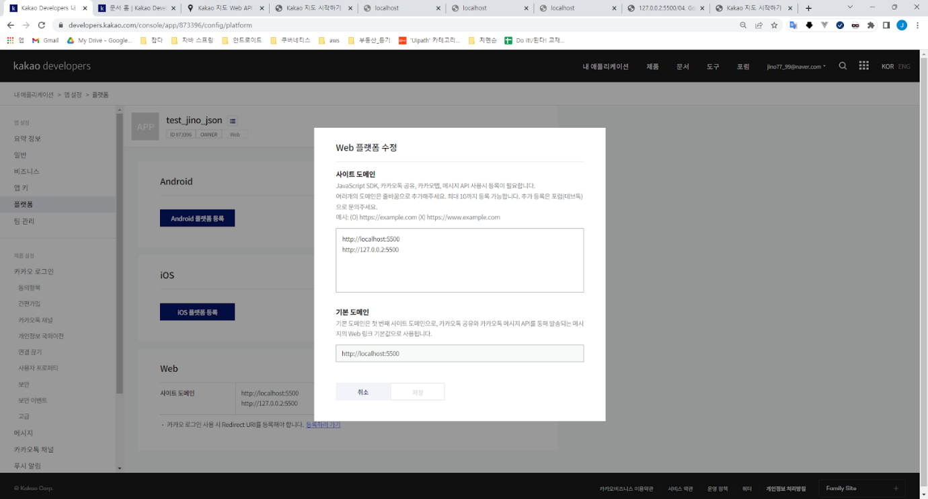

참조_vs_code localhost 입력 에러시 처리 방법

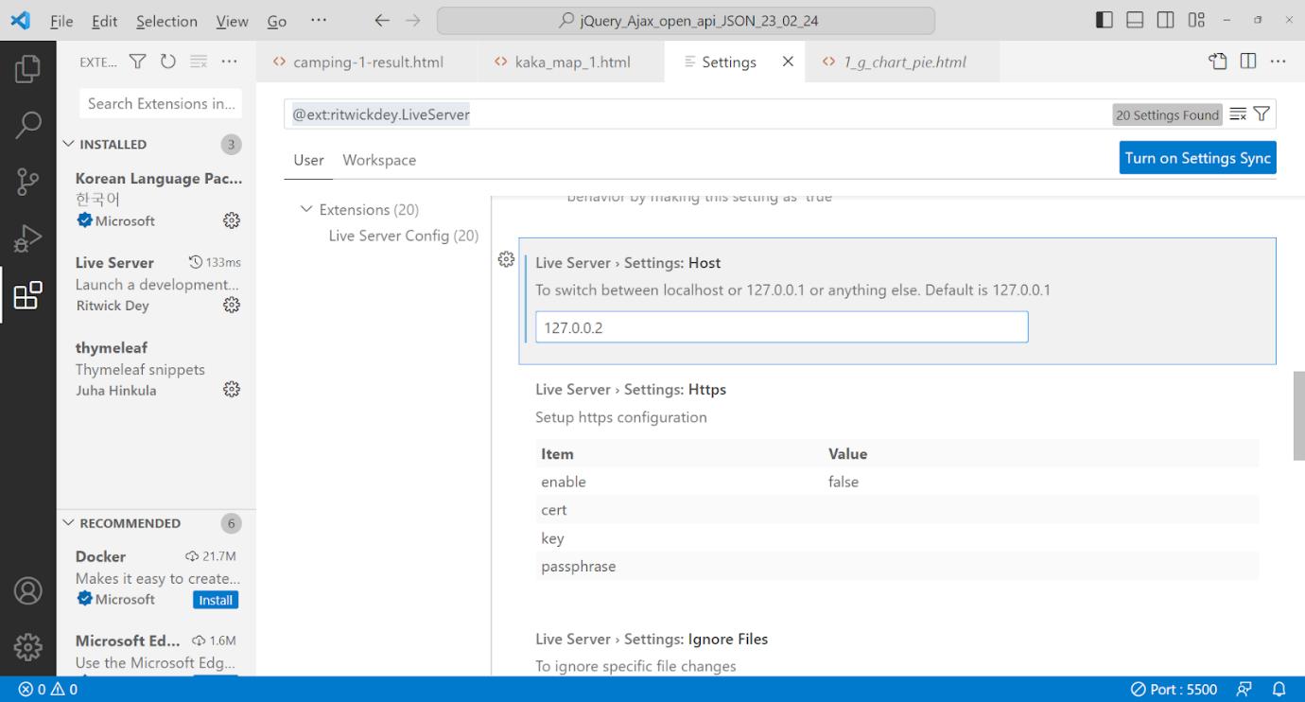

Kakao SDK for JavaScript

<https://developers.kakao.com/docs/latest/ko/getting-started/sdk-js>

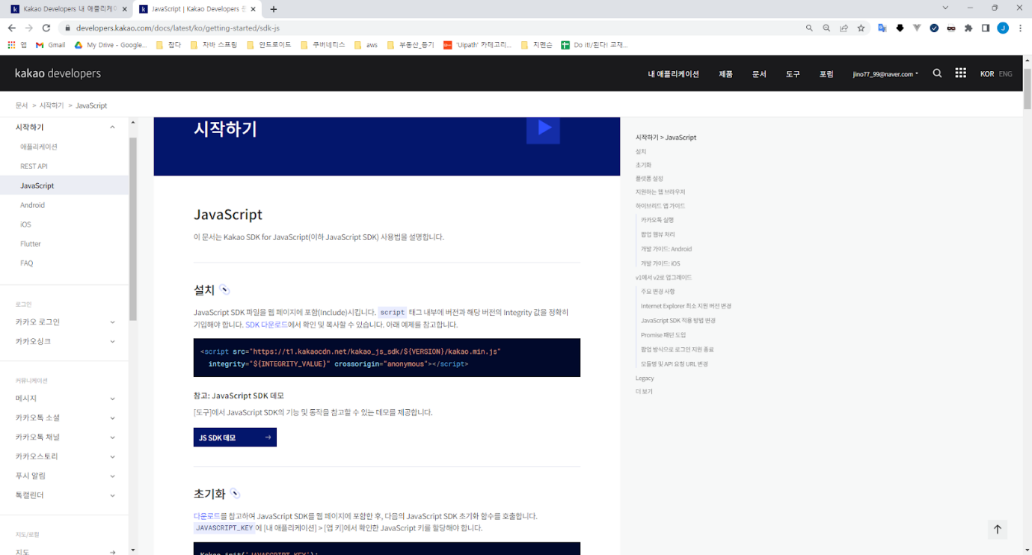

Kakao Maps API 가이드

<https://apis.map.kakao.com/web/guide/>

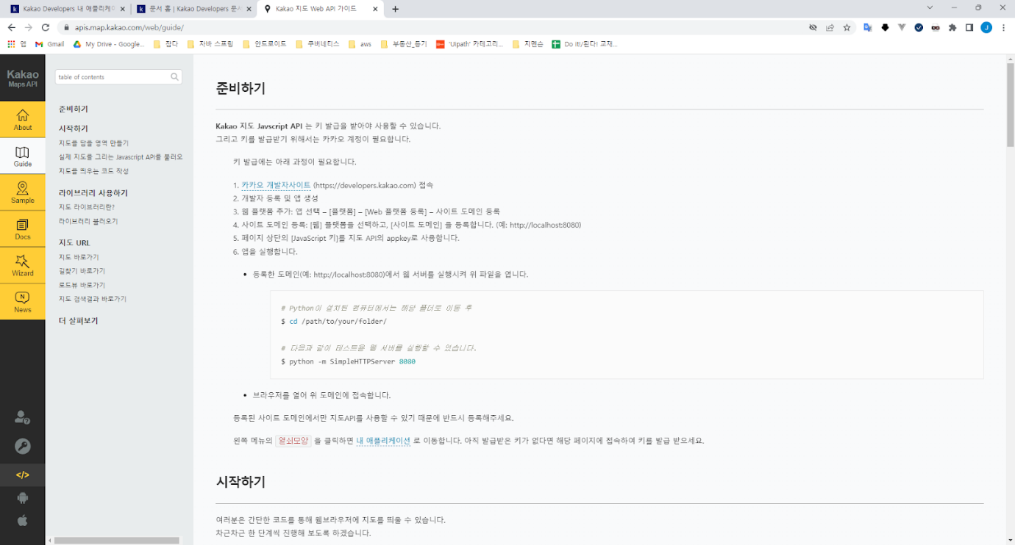

**Kakao 지도 Javscript API 는 키 발급을 받아야 사용할 수 있습니다.**

**그리고 키를 발급받기 위해서는 카카오 계정이 필요합니다.**

카카오 지도 샘플

<https://apis.map.kakao.com/web/sample/>

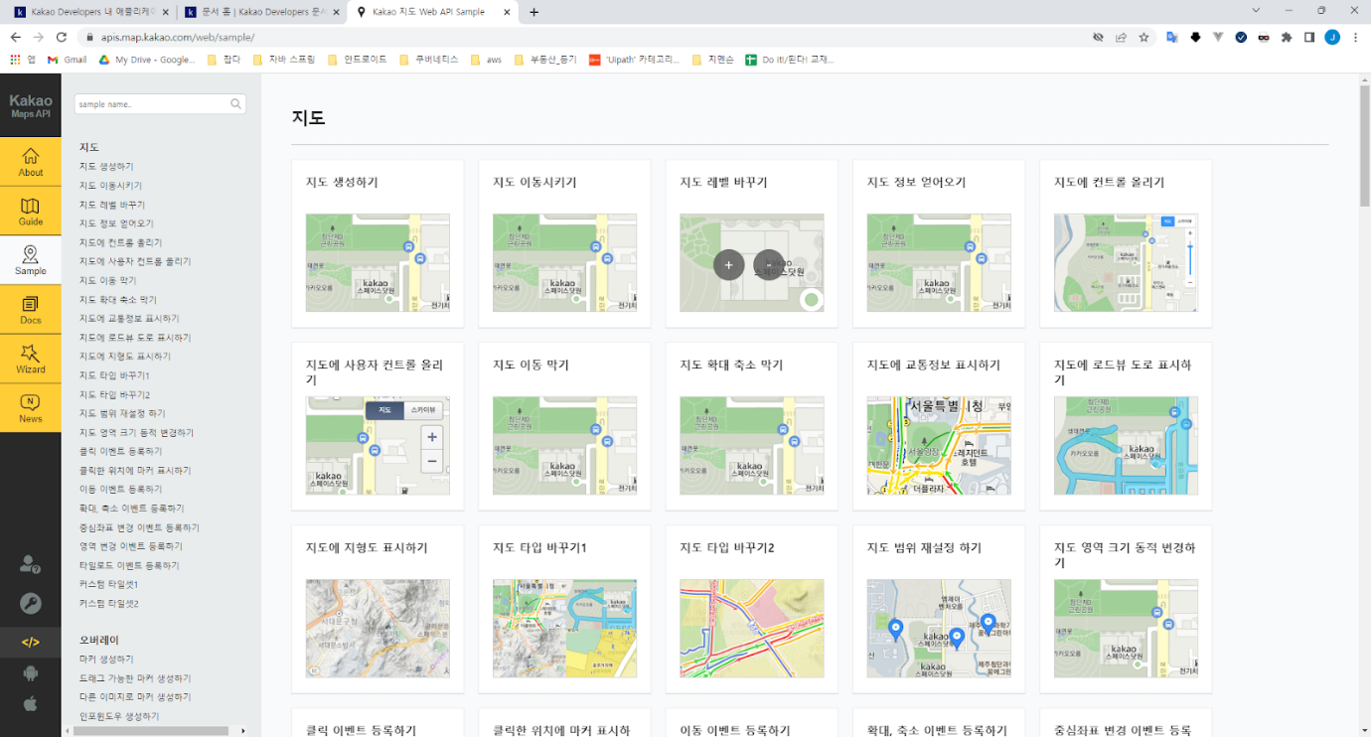

참조_구글맵 → 카카오맵 원조조

<https://developers.google.com/maps/documentation?hl=ko>

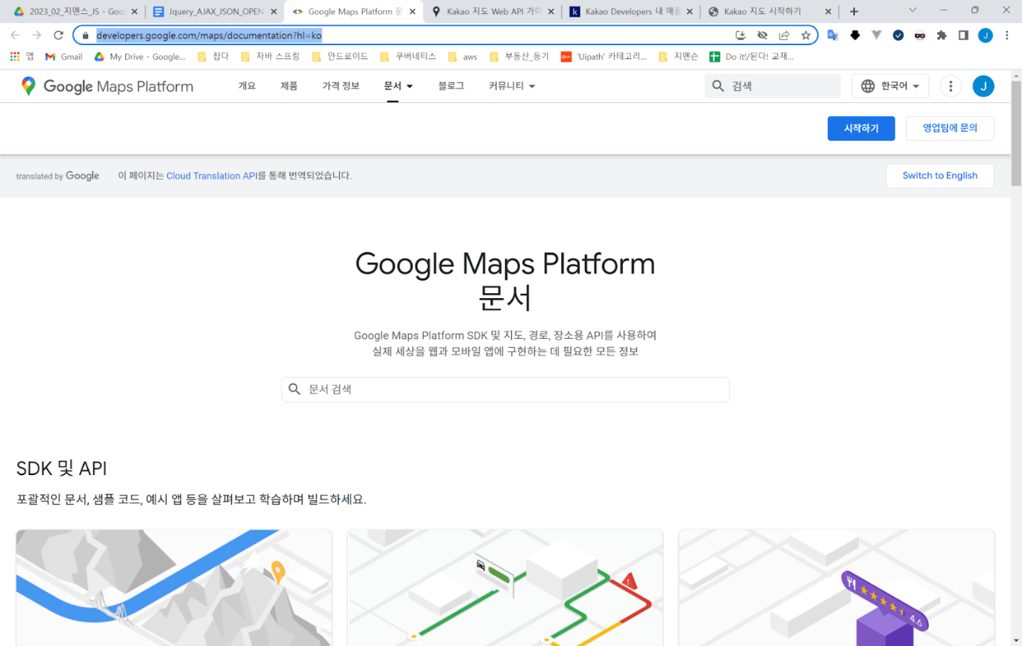

<https://developers.google.com/maps/documentation/javascript?hl=ko>

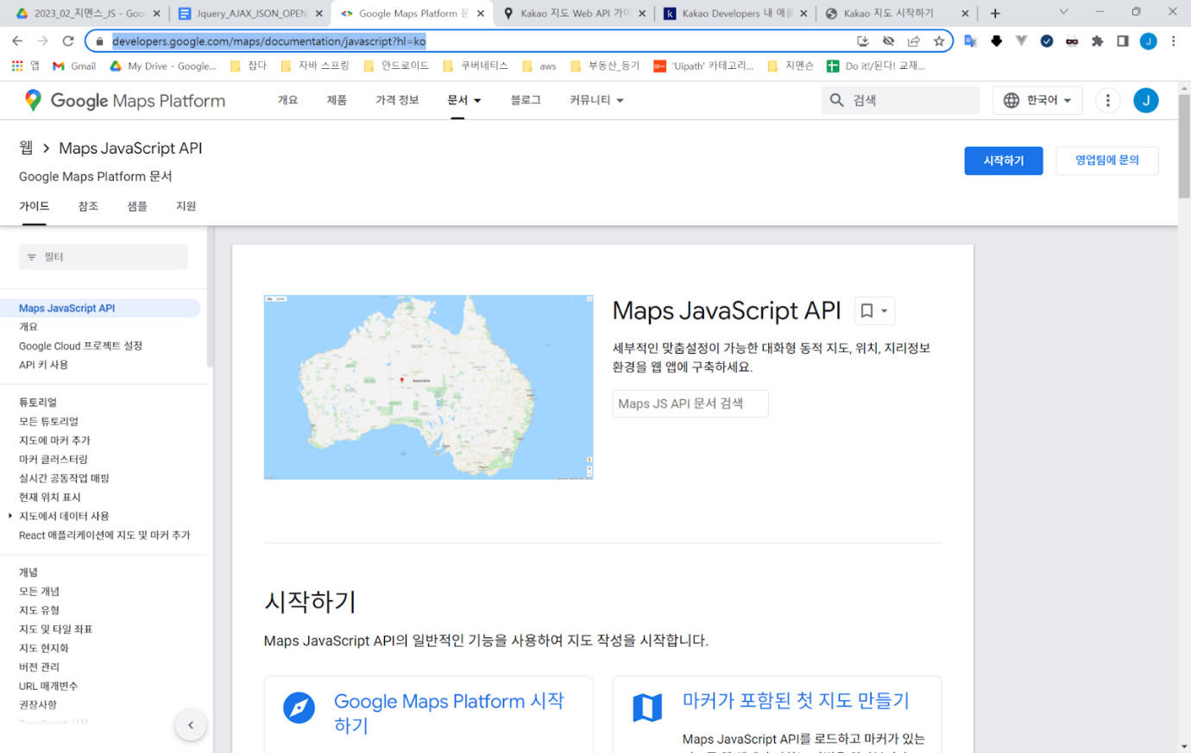

[Test] Kakao Map 1

kaka_map_1.html

|  |
| --- |
| **<!DOCTYPE html>**  **<html>**  **<head>**  **<meta charset="utf-8" />**  **<title>Kakao 지도 시작하기</title>**  **</head>**  **<body>**  **<!-- 지도를 표시할 div 입니다 -->**  **<div id="map" style="width:500px;height:400px;"></div>**  **<!-- 실제 지도를 그리는 Javascript API를 불러오기 -->**  **<script type="text/javascript"**  **src="//dapi.kakao.com/v2/maps/sdk.js?appkey=ce1942a37617b4edd1836ceebfe32f06">**  **</script>**  **<script>**  **//지도를 담을 영역의 DOM 레퍼런스**  **var container = document.getElementById('map');**  **//지도를 생성할 때 필요한 기본 옵션**  **var options = {**  **//지도의 중심좌표.center 는 지도를 생성하는데 반드시 필요합니다.**  **center: new kakao.maps.LatLng(33.450701, 126.570667),**  **level: 3 //지도의 레벨(확대, 축소 정도)**  **};**  **//지도 생성 및 객체 리턴**  **var map = new kakao.maps.Map(container, options);**  **</script>**  **</body>**  **</html>** |

**Open with server   
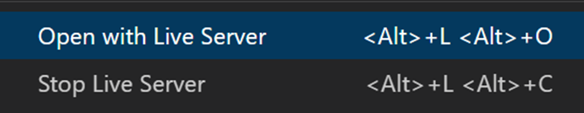**

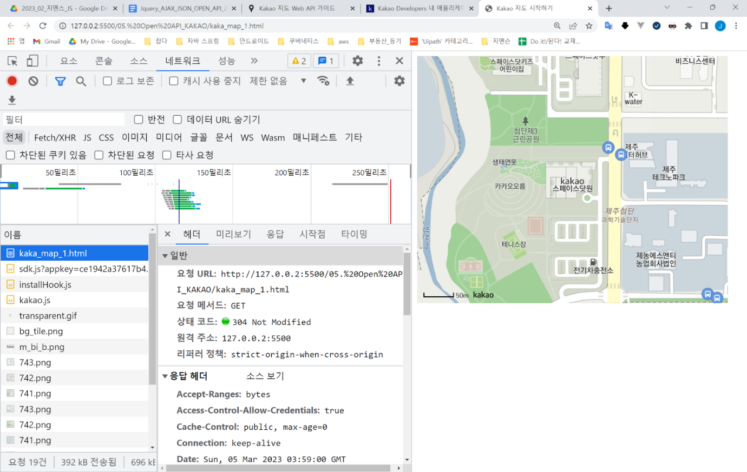

[Test] Kakao Map 2

kaka_map_2.html

|  |
| --- |
| **<!DOCTYPE html>**  **<html lang="ko">**  **<head>**  **<meta charset="UTF-8">**  **<meta http-equiv="X-UA-Compatible" content="IE=edge">**  **<meta name="viewport" content="width=device-width, initial-scale=1.0">**  **<title>카카오 지도 API 활용하기</title>**  **<style>**  **\* margin {**  **margin:0;**  **padding:0;**  **box-sizing: border-box;**  **}**  **h1 {**  **font-size: 2.5rem;**  **text-align:center;**  **}**  **</style>**  **</head>**  **<body>**  **<h1>위치 표시하기</h1>**  **<!-- 지도를 표시할 div 입니다 -->**  **<div id="map" style="width:100%;height:550px;"></div>**    **<!-- 실제 지도를 그리는 Javascript API를 불러오기 -->**  **<script type="text/javascript"**  **src="//dapi.kakao.com/v2/maps/sdk.js?appkey=ce1942a37617b4edd1836ceebfe32f06">**  **</script>**  **<script>**  **// 이지스퍼블리싱 좌표.**  **// HTML의 지오로케이션 API를 사용해 현재 좌표를 가져온 후 사용해도 됩니다.**  **const lat = 37.55684;    // 위도**  **const lng = 126.91404;   // 경도**    **var mapContainer = document.getElementById('map'), // 지도를 표시할 div**  **mapOption = {**  **center: new kakao.maps.LatLng(lat, lng), // 지도의 중심좌표 - 이지스퍼블리싱**  **level: 3 // 지도의 확대 레벨**  **};**    **// 지도를 표시할 div와  지도 옵션으로  지도를 생성합니다**  **var map = new kakao.maps.Map(mapContainer, mapOption);**  **// 마커가 표시될 위치입니다**  **var markerPosition  = new kakao.maps.LatLng(lat, lng);**  **// 마커를 생성합니다**  **var marker = new kakao.maps.Marker({**  **position: markerPosition**  **});**  **// 마커가 지도 위에 표시되도록 설정합니다**  **marker.setMap(map);**  **// 마커를 클릭했을 때 마커 위에 표시할 인포윈도우를 생성합니다**  **var iwContent = '<div style="padding:5px;font-size:0.9rem;"><a href="http://www.easyspub.co.kr" style="color:blue;text-decoration:none;" target="_blank">이지스퍼블리싱</a></div>', // 인포윈도우에 표출될 내용으로 HTML 문자열이나 document element가 가능합니다**  **iwRemoveable = true; // removeable 속성을 ture 로 설정하면 인포윈도우를 닫을 수 있는 x버튼이 표시됩니다**  **// 인포윈도우를 생성합니다**  **var infowindow = new kakao.maps.InfoWindow({**  **content : iwContent,**  **removable : iwRemoveable**  **});**  **// 마커에 마우스오버 이벤트를 등록합니다**  **kakao.maps.event.addListener(marker, 'click', function() {**  **// 마커 위에 인포윈도우를 표시합니다**  **infowindow.open(map, marker);**  **});**  **</script>**  **</body>**  **</html>** |

**Open with server   
**

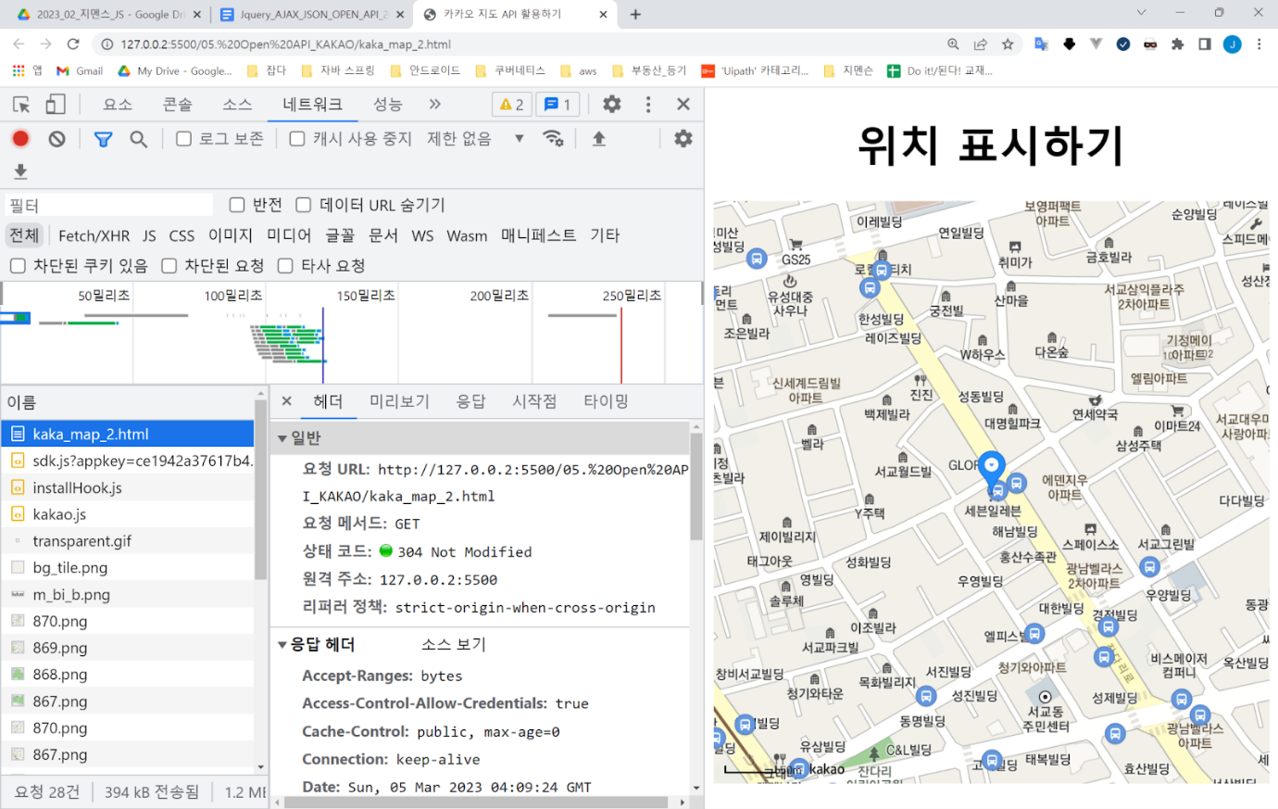

[Test] Kakao Map 3

kaka_map_3.html

|  |
| --- |
| **<!DOCTYPE html>**  **<html lang="ko">**  **<head>**  **<meta charset="UTF-8">**  **<meta http-equiv="X-UA-Compatible" content="IE=edge">**  **<meta name="viewport" content="width=device-width, initial-scale=1.0">**  **<title>카카오 지도 API 활용하기</title>**  **<style>**  **\* margin {**  **margin:0;**  **padding:0;**  **box-sizing: border-box;**  **}**  **h1 {**  **font-size: 2.5rem;**  **text-align:center;**  **}**  **</style>**  **</head>**  **<body>**  **<h1>여러 개 마커 표시하기</h1>**  **<!-- 지도를 표시할 div 입니다 -->**  **<div id="map" style="width:100%;height:550px;"></div>**  **<!-- 실제 지도를 그리는 Javascript API를 불러오기 -->**  **<script type="text/javascript"**  **src="//dapi.kakao.com/v2/maps/sdk.js?appkey=ce1942a37617b4edd1836ceebfe32f06">**  **</script>**  **<script>**  **const lat = 37.55684;**  **const lng = 126.91404;**  **var mapContainer = document.getElementById('map'), // 지도를 표시할 div**  **mapOption = {**  **center: new kakao.maps.LatLng(lat, lng), // 지도의 중심좌표 - 이지스퍼블리싱**  **level: 3 // 지도의 확대 레벨**  **};**  **// 지도를 표시할 div와  지도 옵션으로  지도를 생성합니다**  **var map = new kakao.maps.Map(mapContainer, mapOption);**  **var positions = [**  **{**  **title: '<div style="padding:5px;font-size:0.9rem;">이지스퍼블리싱</div>',**  **latlng: new kakao.maps.LatLng(37.55684, 126.91404)**  **},**  **{**  **title: '<div style="padding:5px;font-size:0.9rem;">테스트1</div>',**  **latlng: new kakao.maps.LatLng(37.55834, 126.91302)**  **},**  **{**  **title: '<div style="padding:5px;font-size:0.9rem;">테스트2</div>',**  **latlng: new kakao.maps.LatLng(37.55483, 126.91276)**  **},**  **{**  **title: '<div style="padding:5px;font-size:0.9rem;">테스트3</div>',**  **latlng: new kakao.maps.LatLng(37.55744, 126.91860)**  **}**  **];**  **for(let i = 0; i < positions.length; i++) {**  **// 마커를 생성합니다**  **var marker = new kakao.maps.Marker({**  **map: map,**  **position: positions[i].latlng**  **});**  **var infowindow = new kakao.maps.InfoWindow( {**  **content : positions[i].title   // 인포윈도우에 표시할 내용**  **});**  **// 마커에 이벤트를 등록합니다**  **// 이벤트 리스너로는 클로저를 만들어 등록합니다**  **// 클로저를 만들어 주지 않으면 마지막 마커에만 이벤트가 등록됩니다**  **// 마커에 마우스오버하면 makeOverListener() 실행**  **kakao.maps.event.addListener(marker, 'mouseover', makeOverListener(map, marker, infowindow));**  **// 마커에서 마우스아웃하면 makeOutListener() 실행**  **kakao.maps.event.addListener(marker, 'mouseout', makeOutListener(infowindow));**  **}**  **// 인포윈도우를 표시하는 클로저를 만드는 함수입니다**  **function makeOverListener(map, marker, infowindow) {**  **return function() {**  **infowindow.open(map, marker);**  **};**  **}**  **// 인포윈도우를 닫는 클로저를 만드는 함수입니다**  **function makeOutListener(infowindow) {**  **return function() {**  **infowindow.close();**  **};**  **}**  **</script>**  **</body>**  **</html>** |

**Open with server   
**

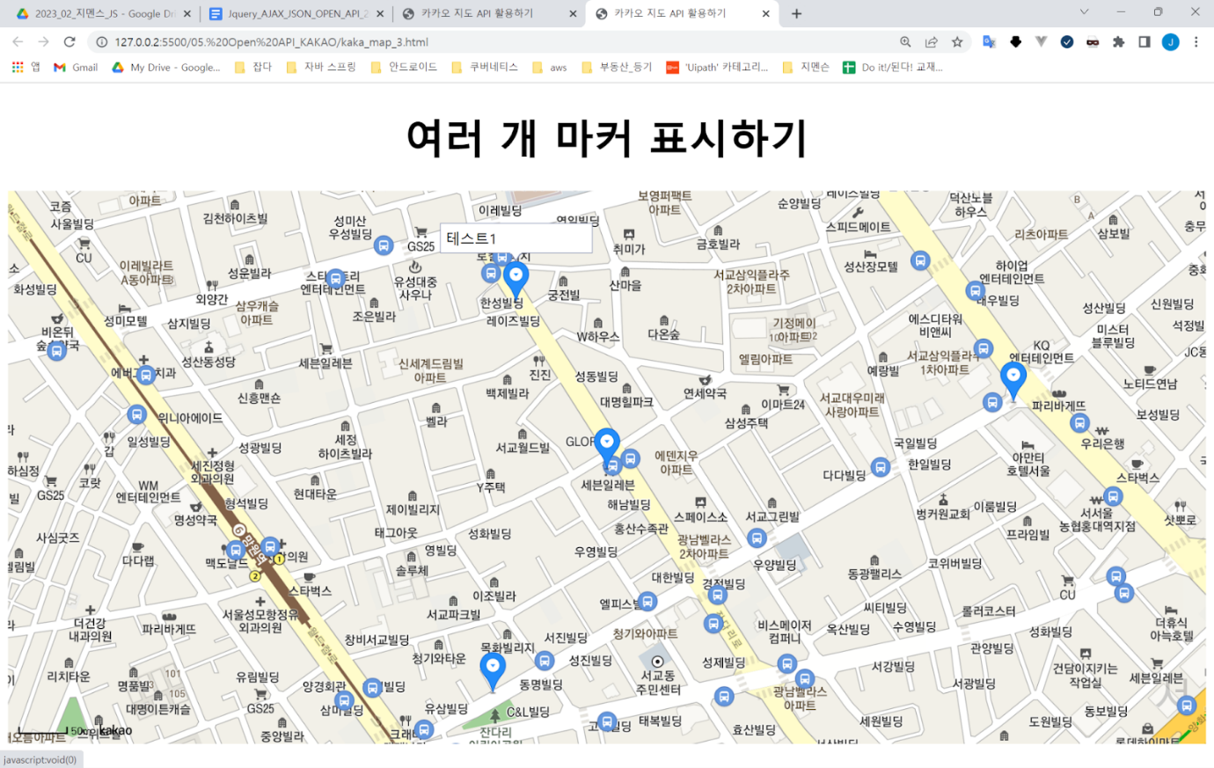

[Test] Kakao Map 4

kaka_map_4.html

|  |
| --- |
| **<!DOCTYPE html>**  **<html lang="ko">**  **<head>**  **<meta charset="UTF-8">**  **<meta http-equiv="X-UA-Compatible" content="IE=edge">**  **<meta name="viewport" content="width=device-width, initial-scale=1.0">**  **<title>카카오 지도 API 활용하기</title>**  **<style>**  **\* margin {**  **margin:0;**  **padding:0;**  **box-sizing: border-box;**  **}**  **h1 {**  **font-size: 2.5rem;**  **text-align:center;**  **}**  **</style>**  **</head>**  **<body>**  **<h1>마커 클러스터러 사용하기</h1>**  **<!-- 지도를 표시할 div 입니다 -->**  **<div id="map" style="width:100%;height:550px;"></div>**  **<!-- 실제 지도를 그리는 Javascript API를 불러오기 -->**  **<script type="text/javascript"**  **src="//dapi.kakao.com/v2/maps/sdk.js?appkey=ce1942a37617b4edd1836ceebfe32f06">**  **</script>**    **<script>**  **const lat = 37.55684;**  **const lng = 126.91404;**  **var mapContainer = document.getElementById('map'), // 지도를 표시할 div**  **mapOption = {**  **center: new kakao.maps.LatLng(lat, lng), // 지도의 중심좌표 - 이지스퍼블리싱**  **level: 14 // 지도의 확대 레벨**  **};**  **// 지도를 표시할 div와  지도 옵션으로  지도를 생성합니다**  **var map = new kakao.maps.Map(mapContainer, mapOption);**  **// 마커 클러스터러를 생성합니다**  **var clusterer = new kakao.maps.MarkerClusterer({**  **map: map, // 마커들을 클러스터로 관리하고 표시할 지도 객체**  **averageCenter: true, // 클러스터에 포함된 마커들의 평균 위치를 클러스터 마커 위치로 설정**  **minLevel: 10 // 클러스터 할 최소 지도 레벨**  **});**  **var positions = [**  **{**  **title: '<div style="padding:5px;font-size:0.9rem;">이지스퍼블리싱</div>',**  **latlng: new kakao.maps.LatLng(37.55684, 126.91404)**  **},**  **{**  **title: '<div style="padding:5px;font-size:0.9rem;">테스트1</div>',**  **latlng: new kakao.maps.LatLng(37.55834, 126.91302)**  **},**  **{**  **title: '<div style="padding:5px;font-size:0.9rem;">테스트2</div>',**  **latlng: new kakao.maps.LatLng(37.55483, 126.91276)**  **},**  **{**  **title: '<div style="padding:5px;font-size:0.9rem;">테스트3</div>',**  **latlng: new kakao.maps.LatLng(37.55744, 126.91860)**  **}**  **];**  **// 마커들을 모아놓을 변수**  **var markers = [];**  **for(let i = 0; i < positions.length; i++) {**  **// 마커를 생성합니다**  **var marker = new kakao.maps.Marker({**  **map: map,**  **position: positions[i].latlng**  **});**  **markers.push(marker);   // 마커를 배열에 추가합니다**  **var infowindow = new kakao.maps.InfoWindow( {**  **content : positions[i].title   // 인포윈도우에 표시할 내용**  **});**  **// 마커에 이벤트를 등록합니다**  **// 이벤트 리스너로는 클로저를 만들어 등록합니다**  **// 클로저를 만들어 주지 않으면 마지막 마커에만 이벤트가 등록됩니다**  **// 마커에 마우스오버하면 makeOverListener() 실행**  **kakao.maps.event.addListener(marker, 'mouseover', makeOverListener(map, marker, infowindow));**  **// 마커에서 마우스아웃하면 makeOutListener() 실행**  **kakao.maps.event.addListener(marker, 'mouseout', makeOutListener(infowindow));**  **}**  **// 인포윈도우를 표시하는 클로저를 만드는 함수입니다**  **function makeOverListener(map, marker, infowindow) {**  **return function() {**  **infowindow.open(map, marker);**  **};**  **}**  **// 인포윈도우를 닫는 클로저를 만드는 함수입니다**  **function makeOutListener(infowindow) {**  **return function() {**  **infowindow.close();**  **};**  **}**  **clusterer.addMarkers(markers);**  **</script>**  **</body>**  **</html>** |

**Open with server   
**

